ข้อมูลประชาสัมพันธ์

เครื่องเชื่อม TransTig 170/210 รุ่นใหม่จากฟรอนิอูส

การเชื่อมทิกทำให้ทำงานได้ง่ายขึ้น: น้ำหนัก 10 กก. พร้อมฟังก์ชันการทำงานที่หลากหลาย

การเชื่อมทิก (Tungsten Inert Gas Welding: TIG) เมื่อพิจารณาในด้านความสะอาดหรือคุณภาพของรอยเชื่อม ไม่มีกระบวนการเชื่อมอื่นใดที่สามารถให้คุณภาพงานเชื่อมที่ดีกว่าการเชื่อมทิก ฟรอนิอูสได้พัฒนาเครื่องเชื่อม TransTig 170/210 เพื่อให้การใช้งานในการเชื่อมทิกง่ายยิ่งขึ้น ระบบเชื่อมทิกด้วยตนเองขนาดกะทัดรัดนี้มีฟังก์ชันที่หลากหลาย ช่วยทำให้ได้ผลลัพธ์การเชื่อมที่สมบูรณ์แบบ

การเชื่อมทิกสามารถใช้ในงานได้หลากหลายรูปแบบ กระบวนการนี้เหมาะสำหรับโลหะทุกชนิด แผ่นโลหะบาง ๆ การเชื่อมที่ไม่ใช่ท่าราบ (Out-of-Position Welding) และการเชื่อมแนวเชื่อมแรก (Root Pass Welding) การเชื่อมสามารถทำได้โดยมีหรือไม่มีลวดเชื่อมและกระบวนการนี้เป็นประโยชน์อย่างยิ่งต่อผู้ใช้ในอุตสาหกรรม เช่น การก่อสร้างโรงงานและตู้คอนเทนเนอร์ การก่อสร้างท่อ รวมถึงการซ่อมบำรุง การประกอบชิ้นส่วนและการซ่อมแซม เนื่องจากส่วนใหญ่จะใช้สแตนเลสและอลูมิเนียมในภาคอุตสาหกรรมเหล่านี้ กระบวนการเชื่อมทิกได้รับการยกย่องมากที่สุดเนื่องจากให้คุณภาพสูงในด้าน “รูปลักษณ์และความรู้สึก” ของรอยเชื่อม เครื่องเชื่อม TransTig ยังสร้างความประทับใจเป็นอย่างมากสำหรับการใช้งานแบบเคลื่อนที่ เนื่องจากมีน้ำหนักเบาและมีการออกแบบที่ง่ายต่อการใช้งาน ช่วยผู้ใช้ทำงานได้หลากหลาย

อาร์กที่เสถียรแม้จะใช้แหล่งจ่ายไฟหลักที่ไม่เสถียร

อุปกรณ์เชื่อมทิกไฟฟ้ากระแสตรงรุ่นใหม่จากฟรอนิอูสสร้างสมดุลที่สมบูรณ์แบบระหว่างการออกแบบที่กะทัดรัดและฟังก์ชันที่หลากหลาย แม้จะมีขนาดเล็กและน้ำหนักเบาน้อยกว่า 10 กก. เครื่องเชื่อม TransTig 170 และ TransTig 210 รุ่นใหม่มีตัวเลือกการตั้งค่าที่สำคัญทั้งหมด ซึ่งพบได้เฉพาะในอุปกรณ์เชื่อมทิกรุ่นมืออาชีพที่มีขนาดใหญ่กว่า วิศวกรผู้พัฒนาได้พิจารณาแล้วว่าระบบเชื่อมควรใช้แรงดันไฟฟ้าขาเข้าอย่างมีประสิทธิภาพมากที่สุด เพื่อให้เครื่องเชื่อม TransTig ไม่เพียงแค่ประหยัดพลังงาน แต่ยังมีความน่าเชื่อถือและมีประสิทธิภาพมากอีกด้วย อุปกรณ์เชื่อมทิกขนาดเล็กมีรอบการทำงาน 40 เปอร์เซ็นต์ในขณะที่ให้เอาต์พุตสูงสุด ช่างเชื่อมสามารถทำงานได้อย่างต่อเนื่องเป็นเวลาสี่นาที ซึ่งเป็นระยะเวลาที่ยาวนานกว่าระบบเชื่อมอื่น ๆ

นอกจากนี้ ฟังก์ชันการแก้ไขตัวประกอบกำลังไฟฟ้า (PFC) ของเครื่องเชื่อม TransTig หมายความว่าเครื่องเชื่อมมีความทนทานต่อแรงดันไฟในระดับสูง แม้จะมีแรงดันไฟฟ้าอินพุตน้อยกว่า 30 เปอร์เซ็นต์ อุปกรณ์ก็ยังสามารถใช้งานได้อย่างเต็มกำลัง ยิ่งไปกว่านั้น ฟังก์ชัน PFC ยังหมายถึงการใช้พลังงานที่มีอยู่จากกริดอย่างมีประสิทธิภาพที่สุด ด้วยการใช้พารามิเตอร์ฟิวส์ ช่างเชื่อมสามารถปรับกระแสสูงสุดที่ดึงจากกริดและดังนั้นจึงสามารถปรับให้เข้ากับสภาพแวดล้อมในท้องถิ่น ณ สถานที่ปฏิบัติงานได้ เช่น ในสถานที่ก่อสร้างที่มีอุปกรณ์จำนวนมากทำงานอยู่แล้ว คุณสมบัตินี้สามารถสร้างความแตกต่างว่าจะสามารถดำเนินการเชื่อมได้หรือไม่ในสถานการณ์ที่มีสายไฟใหญ่มีขนาดยาว การป้องกันฟิวส์หลักไม่ดีหรือในระหว่างการทำงานของเครื่องกำเนิดไฟฟ้า

ใช้งานง่ายด้วยฟังก์ชันการทำงานที่หลากลาย

อุปกรณ์ TransTig ขนาดกะทัดรัดยังให้ผลลัพธ์การเชื่อมที่น่าประทับใจ ซึ่งจนถึงขณะนี้อุปกรณ์ขนาดใหญ่เท่านั้นที่สามารถให้ผลลัพธ์เช่นนี้ได้ ตัวอย่างเช่น เครื่องเชื่อม TransTig มีโหมดการเชื่อม MMA ที่ครอบคลุม รวมถึงโหมด CEL และฟังก์ชันต่าง ๆ สำหรับการเชื่อมทิก ฟังก์ชันการเชื่อมจุด (TAC) ช่วยให้ง่ายต่อการยึดส่วนประกอบเข้าด้วยกัน ทำให้การเชื่อมยึดเร็วกว่ากระบวนการทั่วไปถึงสองเท่า มีการเพิ่มฟังก์ชัน UpSlope และ DownSlope ในการลดกระแสไฟฟ้า เพื่อเปลี่ยนลวดเชื่อมหรือเพื่อเชื่อมบนจุดเชื่อมยึด ซึ่งสามารถลดหรือเพิ่มขึ้นตามความสัมพันธ์หรือกระแสไฟฟ้าหลัก เวลาแก๊สออกหลังเชื่อมจะถูกตั้งค่าด้วยตนเองหรือโดยอัตโนมัติตามกระแสเชื่อมที่ใช้ ยิ่งไปกว่านั้นการจุดอาร์กด้วยความถี่สูงแบบสัมผัสเพิ่มความสะดวกสบายให้ผู้ใช้เป็นอย่างมากในช่วงเริ่มต้นของการเชื่อม โดยการตรวจจับการสัมผัสกับชิ้นงานและจุดอาร์กด้วยความถี่สูงหลังจากระยะเวลาที่กำหนดไว้ล่วงหน้าตามตำแหน่งที่ต้องการ คุณสมบัตินี้ทำให้สามารถใช้หัวเชื่อมที่ไม่มีปุ่มและช่วยให้ช่างเชื่อมสามารถทำงานในบริเวณที่เข้าถึงได้ยาก

เต็มไปด้วยคุณสมบัติที่ใช้เทคโนโลยีขึ้นสูง

แม้จะเต็มไปด้วยเทคโนโลยี แต่เป็นไปตามแนวคิดที่สามารถใช้งานได้จริงด้วยปุ่มหมุนและปุ่มกดที่เรียบง่ายและหน้าจอแสดงผลฟังก์ชันการทำงานที่ชัดเจนและสว่าง ซึ่งทำให้เครื่องเชื่อม TransTig โดดเด่น อุปกรณ์ดังกล่าวไม่เพียงแต่มีน้ำหนักเบา แต่ยังมีความแข็งแรงอย่างยิ่ง เนื่องจากตัวเรือนพลาสติกได้รับการทดสอบความสามารถในการรับแรงทางกลเกินกว่ามาตรฐานที่มีอยู่ ระบบเชื่อมด้วยมือจากฟรอนิอูสนั้นทนต่อการพ่นน้ำอีกด้วย ซึ่งหมายความว่ายังเหมาะสำหรับการใช้งานภายใต้สภาพที่ยากลำบากในสถานที่ก่อสร้างหรือระหว่างการประกอบชิ้นส่วน นอกจากนี้ เครื่องเชื่อม TransTig จะเปลี่ยนเป็นโหมดสแตนด์บายโดยอัตโนมัติหลังจากช่วงเวลาที่ปรับได้ ซึ่งจะช่วยลดการใช้พลังงาน เครื่องเชื่อม TransTig จึงเป็นอุปกรณ์เชื่อมทิกที่เหมาะสำหรับการใช้เทคโนโลยีขั้นสูงแบบพกพา

4,410 ตัวอักษร รวมเว้นวรรค

[ชื่อนำทาง]

เครื่องเชื่อม TransTig 170/210 รุ่นใหม่: การเชื่อมทิกทำให้ง่ายขึ้น

[ชื่อแสดง: URL]
transtig-170-210

[ชื่อกลาง]

การเชื่อมทิกทำให้ง่ายขึ้น: เครื่องเชื่อม TransTig 170/210 รุ่นใหม่จากฟรอนิอูส

[รายละเอียดกลาง]
ระบบเชื่อมทิกขนาดกะทัดรัด TransTig 170/210 จากฟรอนิอูสมีฟังก์ชันหลากหลายและสร้างความประทับใจกับผู้ใช้เพราะใช้งานง่ายและมีคุณสมบัติการเชื่อมที่เหมาะสม

คำบรรยายภาพ:

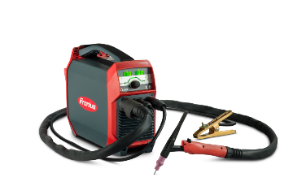
ภาพที่ 1: เครื่องเชื่อม TransTig 170 และ TransTig 210 รุ่นใหม่จากฟรอนิอูสมีดีไซน์ที่กะทัดรัด

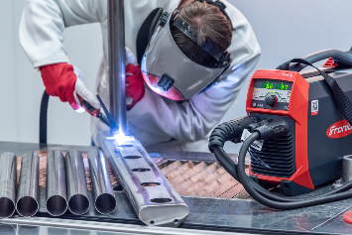
ภาพที่ 2: ฟังก์ชันมากมายของเครื่องเชื่อม TransTig ช่วยให้ช่างเชื่อมทำงานที่ดีที่สุดเท่าที่จะเป็นไปได้

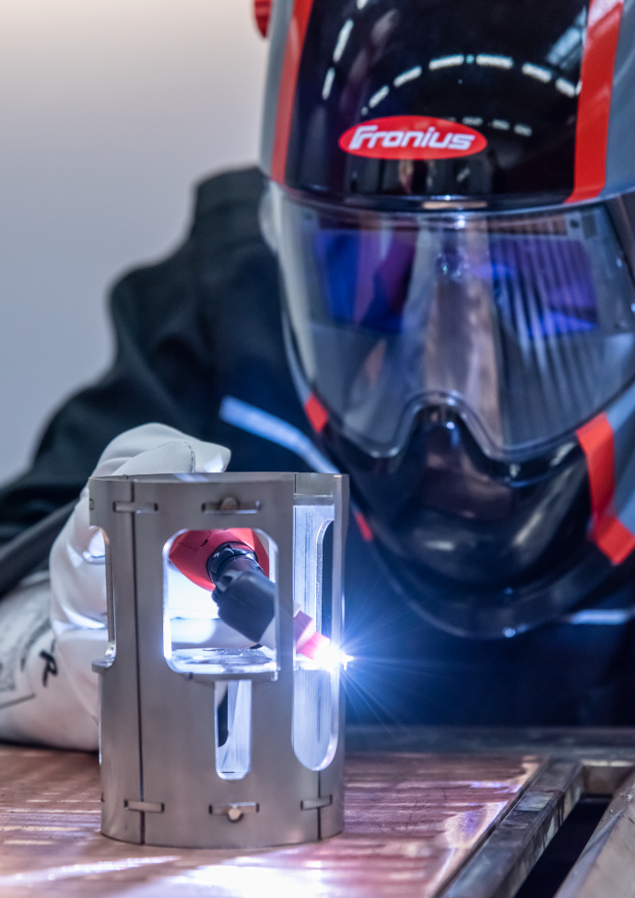
ภาพที่ 3: คุณสมบัติที่แตกต่าง เช่น การจุดอาร์กด้วยความถี่สูงแบบสัมผัสและหัวเชื่อมขนาดเล็ก (มีให้เลือกเพิ่มเติม) ช่วยให้สะดวกในการเชื่อมแม้ว่าต้องทำงานในบริเวณที่เข้าถึงได้ยาก

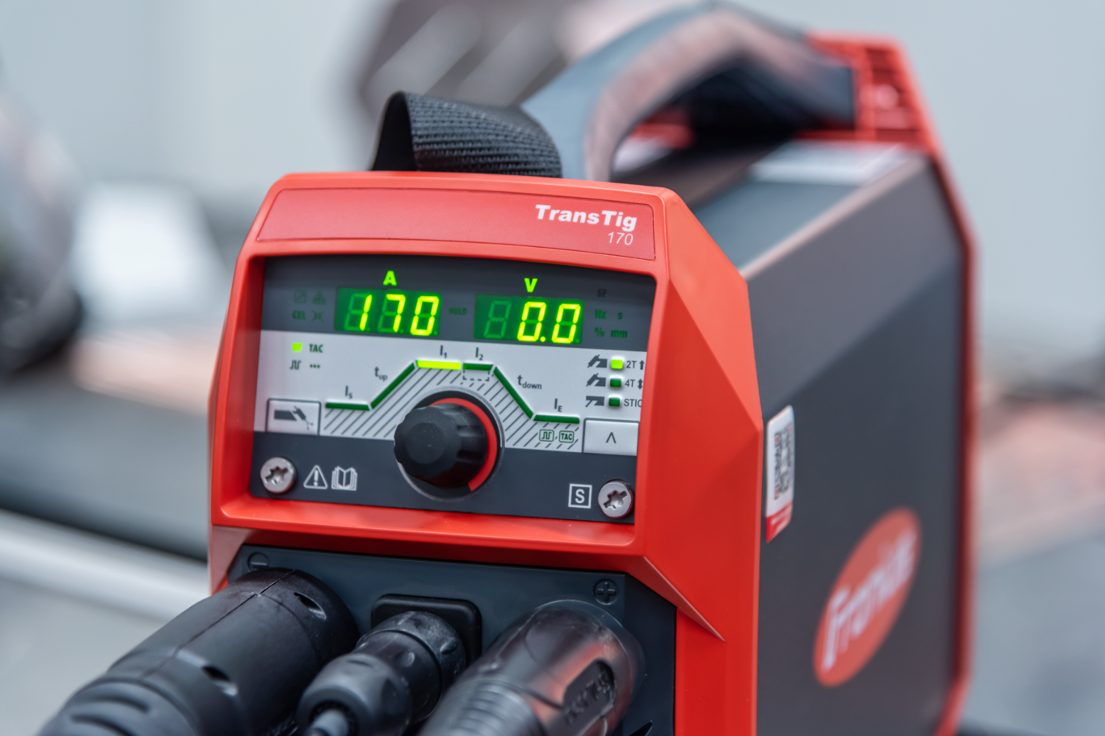
ภาพที่ 4: แนวคิดการดำเนินงานของเครื่องเชื่อม TransTig ช่วยให้การทำงานมีประสิทธิภาพด้วยความเรียบง่ายและชัดเจน

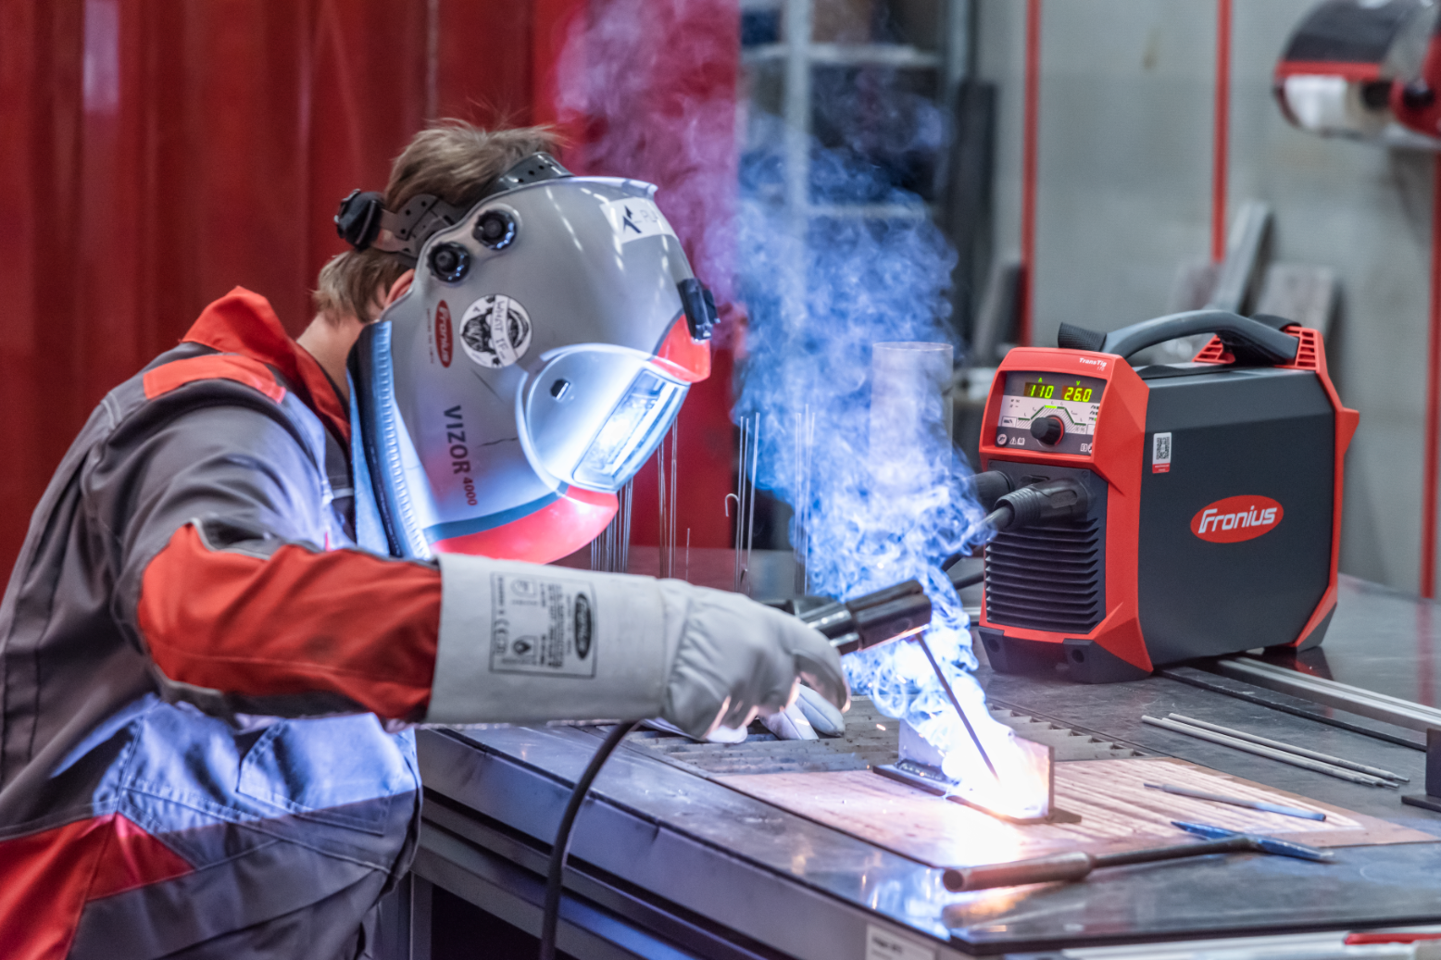
ภาพที่ 5: เครื่องเชื่อม TransTig 170 และ TransTig 210 ยังมีฟังก์ชันที่หลากหลายเพื่อคุณสมบัติการเชื่อมที่ยอดเยี่ยมในการเชื่อมอิเล็กโทรด เช่น การป้องกันลวดเชื่อมติดชิ้นงาน (Anti-Stick) กระแสไฟฟ้าลดลง ฟังก์ชัน HotStart และพัลส์

รูปถ่าย: Fronius International GmbH; พิมพ์ซ้ำแบบไม่คิดค่าใช้จ่าย

ข้อมูลและรูปภาพที่แสดงไว้ในข่าวประชาสัมพันธ์นี้สามารถดาวน์โหลดได้ที่:
https://www.fronius.com/en/welding-technology/info-centre/press

Business Unit Perfect Welding
เป็นผู้นำนวัตกรรมด้านการเชื่อมอาร์กและเป็นผู้นำตลาดระดับโลกสำหรับงานเชื่อมที่มีหุ่นยนต์ช่วยงาน ด้วยขีดความสามารถของการเป็นผู้ให้บริการระบบ แผนก Fronius Welding Automation ยังใช้งานโซลูชั่นงานเชื่อมแบบอัตโนมัติที่จำเพาะสำหรับลูกค้าในขอบเขตต่าง ๆ ที่รวมถึงงานก่อสร้างตู้คอนเทนเนอร์และงานผ่านอกนอกชายฝั่ง ตู้เชื่อมยังสามารถนำไปใช้ได้อย่างหลากหลายสำหรับการนำไปใช้งานด้วยตนเอง อุปกรณ์เสริมในงานเชื่อม และบริการอื่น ๆ มากมาย ด้วยที่มีคู่ค้าบริการด้านการขายมากกว่า 1000 แห่งทั่วโลก จึงทำให้บริษัท Fronius Perfect Welding พร้อมให้บริการในทุกที่ที่ลูกค้าต้องการ

Fronius International GmbH
Fronius International เป็นบริษัทจากประเทศออสเตรียที่มีสำนักงานใหญ่ตั้งอยู่ในเมือง Pettenbach และแห่งอื่น ๆ ในเมือง Wels, Thalheim, Steinhaus และ Sattledt ด้วยที่มีพนักงานจำนวน 4760 คนทั่วโลก บริษัทจึงดำเนินธุรกิจอย่างประสบความสำเร็จในสาขาเทคโนโลยีการเชื่อม โฟโตวอลเทอิก และระบบการชาร์จแบตเตอรี่ Fronius มีบริษัทระหว่างประเทศจำนวน 30 แห่ง คู่ค้าบริการขาย และตัวแทนจำหน่ายในประเทศต่าง ๆ มากกว่า 60 ประเทศซึ่งทำให้บริษัทสามารถครองส่วนแบ่งในตลาดส่งออกได้ถึง 92 เปอร์เซ็นต์ ผลิตภัณฑ์ที่มีความก้าวหน้า การบริการที่ครอบคลุม และสิทธิบัตรที่ได้รับกว่า 1253 รายการเป็นการยืนยันสถานะของบริษัท Fronius ในฐานะของผู้นำนวัตกรรมในตลาดโลก

สำหรับข้อมูลเพิ่มเติม โปรดติดต่อ:
ประเทศไทย:
Ms Bungorn Dechkot, โทรศัพท์: +66 613 852 093
อีเมล: dechkot.bungorn@fronius.com

โปรดส่งสำเนาเอกสารของผู้ประพันธ์ไปยังตัวแทนของเรา:
a1kommunikation Schweizer GmbH, FAO Kirsten Ludwig,
Oberdorfstraße 31 A, 70794 Filderstadt, Germany,
โทรศัพท์: +49 (0)711 9454161 20, อีเมล: Kirsten.Ludwig@a1kommunikation.de

สำหรับบทความเพิ่มเติม โปรดไปยังบล็อกของเราได้ที่ blog.perfectwelding.fronius.com และติดตามเราได้ทาง Facebook (froniuswelding), Twitter (froniusintweld), LinkedIn (perfect-welding), Instagram (froniuswelding) และ YouTube (froniuswelding)!

